-四年级数学下册重点培优
第七单元图形的运动（二）（原卷版）

编者的话：
《-四年级数学下册典型例题系列》是基于教材知识点和常年考点考题总结与编辑而成的，该系列主要包含典型例题和专项练习两大部分。
典型例题部分是按照单元顺序进行编辑，主要分为计算和应用两大部分，其优点在于考题典型，考点丰富，变式多样。
专项练习部分是从常考题和期末真题中选取对应练习，其优点在于选题经典，题型多样，题量适中。
本专题是第七单元图形的运动（二）。本部分内容主要考察轴对称的认识及作图和平移的认识及作图，题型相对简单，多为作图题，一共划分为十二个考点，建议作为本章重点内容进行讲解，欢迎使用。

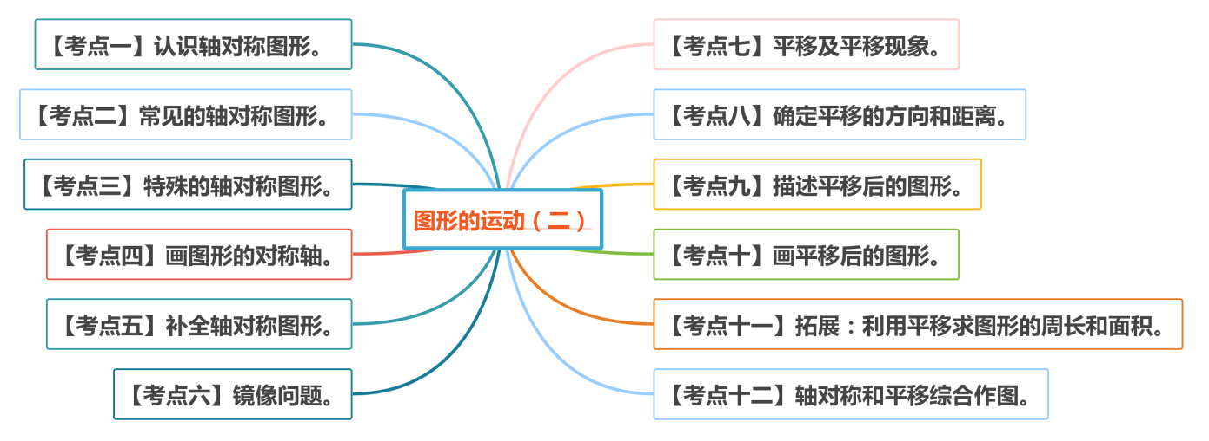
【考点一】认识轴对称图形。
【方法点拨】
1.如果将一个图形沿着一条直线对折，直线两边的部分能够完全重合，那么这个图形叫做轴对称图形，这条直线叫做对称轴。
2.在轴对称图形中，对称点的连线与对称轴互相垂直，对称点到对称轴的距离相等。
【典型例题】
下面的图案是轴对称的吗？是的在括号里画“√”，不是的画“×”。
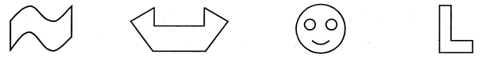
( ) ( ) ( ) ( )
【对应练习】
下面各图中，是轴对称图形的在（ ）里画“√”，不是的画“×”。
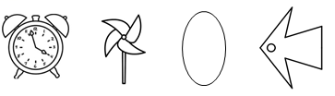
( )( )( )( )
【考点二】常见的轴对称图形。
【方法点拨】
正方形有4条对称轴，长方形有2条对称轴，圆有无数条对称轴，等腰梯形有1条对称轴，等边三角形有3条对称轴，等腰三角形有1条对称轴，平行四边形没有对称轴。
【典型例题】
下列图形不是轴对称图形的是（ ）。
A．长方形 B．等腰三角形 C．角 D．平行四边形
【对应练习1】
下面不是轴对称图形的是（ ）。
A．等腰三角形 B．等腰梯形 C．平行四边形 D．正方形

【对应练习2】
正方形有( )条对称轴，长方形有( )条对称轴，圆有( )条对称轴。
【对应练习3】
正方形有( )条对称轴，长方形有( )条对称轴，半圆有( )条对称轴。
【考点三】特殊的轴对称图形。
【方法点拨】
判断一个图形是不是轴对称图形，就是把图形沿一条直线对折，看两侧的图形能否完全重合。
【典型例题】
下面的字母中，（ ）是轴对称图形。
A． B． C． D．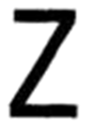
【对应练习1】
如图所示，下面图形中，是轴对称图形的是（ ）。
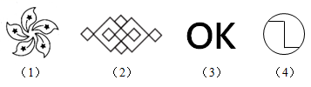
A．（1）和（2） B．（1）和（4） C．（2）和（3） D．（2）和（4）
【对应练习2】
下面图案中，轴对称图形有（ ）个。

A．1 B．2 C．3
【对应练习3】
下面的字母是轴对称图形的（ ）。
A．G B．N C．E D．S
【考点四】画图形的对称轴。
【方法点拨】
画轴对称图形的对称轴要注意从对称中心画虚线。
【典型例题】
请画出下面这些图形的所有对称轴，再填空。
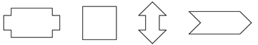

（ ）条 （ ）条 （ ）条 （ ）条
【对应练习1】
画出下面图形的所有对称轴。
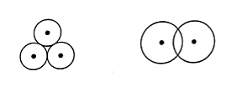
【对应练习2】
画出下面图形的所有对称轴。
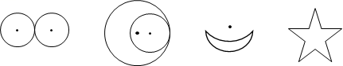

【考点五】补全轴对称图形。
【方法点拨】
画轴对称图形的方法∶
（1）确定已知图形的关键点；
（2）数出关键点到对称轴的距离；
（3）在对称轴的另一侧描出关键点的对称点；
（4）按照已知图形的形状顺次连接各对称点，画出轴对称图形。
【典型例题】
画出图形的另一半，使它成为一个轴对称图形。
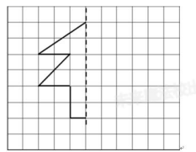
【对应练习1】
画出下面图形的另一半，使它们成为轴对称图形。
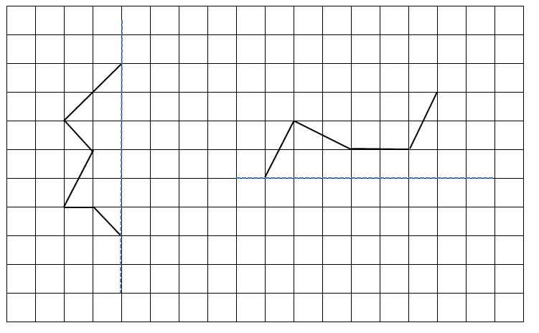
【对应练习2】
画出下面每个图形的另一半，使它成为一个轴对称图形。
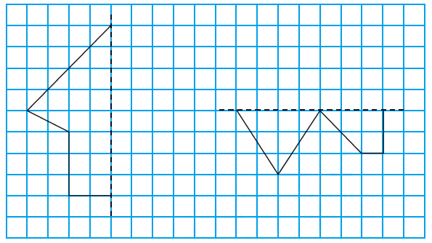
【对应练习3】
补全下面这个轴对称图形。
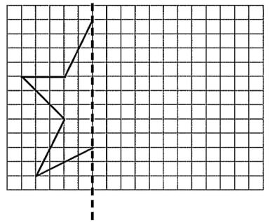
【考点六】镜像问题。
【方法点拨】
镜像问题是轴对称问题中的常考类型，镜面就是对称轴，镜子中的物体与实际物体是对称的，所以镜子中的物体的大小、上下与前后的位置关系与实际情况一致，但是左右方向相反。
【典型例题】
同学们，你们都见过镜子，那么镜子中的图像和现实中有什么不同呢？如图，镜子中看到钟表上的时间是11点，实际时间应该是（ ）。
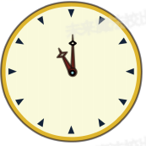
【对应练习1】
小花从镜子看身后墙上的钟，你认为时间最接近8时的是（ ）。
A．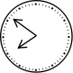 B．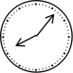 C．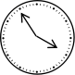 D．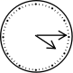
【对应练习2】
小强开始写作业了，看到镜子里的时间是5时整，则实际时间是( )时。
【对应练习3】
小红从镜子里看到的时间是七时整，实际应是( )时。
【考点七】平移及平移现象。
【方法点拨】
平移定义：物体或图形沿着直线运动的现象叫平移。
【典型例题】
下列运动（ ）不是平移现象。
A．拉开抽屉 B．升国旗 C．电梯上升 D．打开自来水龙头
【对应练习1】
下面不属于平移现象的是（ ）。
A．荡秋千 B．开关抽屉 C．电梯门的开关
【对应练习2】
下列日常生活现象中，不属于平移的是（ ）。
A．升国旗时，国旗的运动 B．在计数器上拨珠子的运动
C．荡起来的秋千 D．淘气在光滑的冰面上滑动
【对应练习3】
在下面括号里填上“平移”或“旋转”。
电风扇扇叶的运动是( )；火车的运动是( )。
【考点八】确定平移的方向和距离。
【方法点拨】
确定平移方向和距离：
1.根据箭头指向确定平移方向。
2.找出平移前后的一组对应点，对应点之间格数表示的距离就是要平移的距离。
【典型例题】
看图填空。
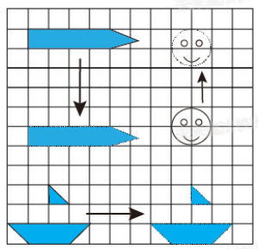
（1）铅笔向（ ）平移（ ）个方格。
（2）小船向（ ）平移（ ）个方格。
（3）笑脸向（ ）平移（ ）个方格。
【对应练习1】
看图填空。
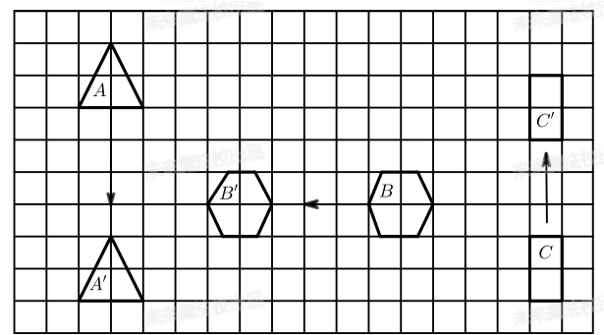
（1）图形A向（ ）平移了（ ）格，得到图形A/。
（2）图形B向（ ）平移了（ ）格，得到图形B/。
（3）图形C向（ ）平移了（ ）格，得到图形C/。
【对应练习2】
填一填。
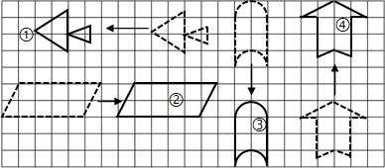
（1）图①向（ ）平移了（ ）格。
（2）图②向（ ）平移了（ ）格。
（3）图③向（ ）平移了（ ）格。
（4）图④向（ ）平移了（ ）格。
【对应练习3】
按要求填一填、画一画。
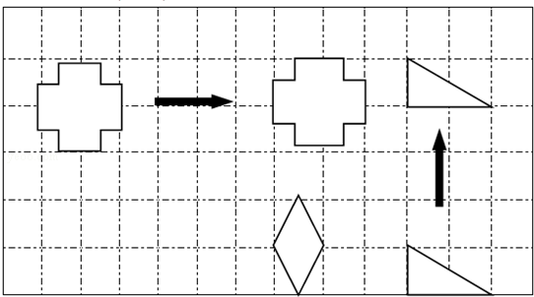
（1）向（ ）平移了（ ）格。
（2）向（ ）平移了（ ）格。
（3）将向左平移4格。
【考点九】描述平移后的图形。
【方法点拨】
描述平移后的图形要先确定平移的方向和距离，再根据不同方向和距离进行描述。
【典型例题】
下面图①中的A、B、C、D如何运动得到图②的？将你的“还原”过程记录下来。
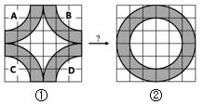
【对应练习1】
说一说小动物分别向哪个方向平移？平移多少格才能吃到它们喜欢的食物？
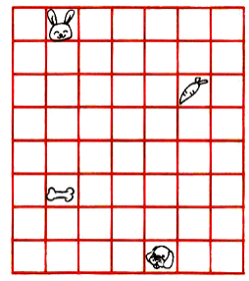
【对应练习2】
如图，图形①经过怎样的运动可以得到图形②？
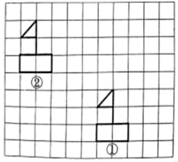
【对应练习3】
请用简洁的话描述①到②的运动轨迹以及①到③的运动轨迹。
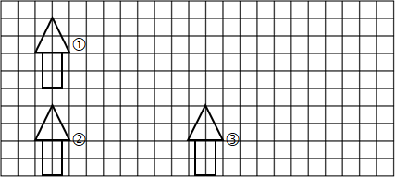

【考点十】画平移后的图形。
【方法点拨】
在方格中画简单图形平移后的图形的方法。
1.在原图形上选几个能决定图形形状和大小的点；
2.按要求把所选的点向规定的方向平移规定的格数；
3.根据原图形的形状顺次连接平移后的点；
【典型例题】
将下面的图形先向右平移5格，再向下平移3格。
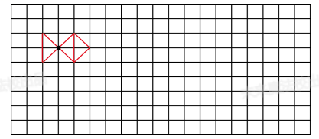
【对应练习1】
移一移，画出先将图形向右平移4格，再向上平移1格后的图形。
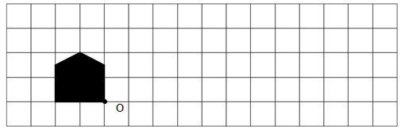
【对应练习2】
（1）观察如图，每1格的面积代表1平方厘米，小鱼的面积是（ ）平方厘米。
（2）请画出小鱼向右平移5格后的图形。
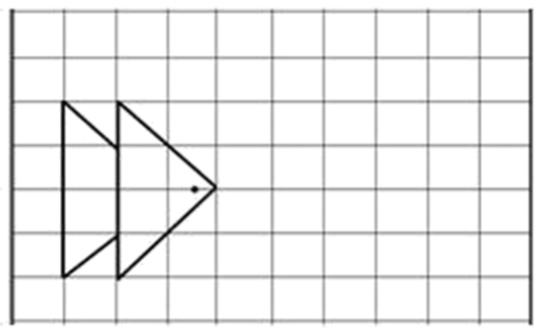
【考点十一】拓展：利用平移求图形的周长和面积。
【方法点拨】
利用平移求不规则图形面积，可以先观察图形，利用平移将不规则图形转化成规则图形，最后再根据相关公式求解。
【典型例题1】
下图中的每个数字表示对应线段的长度（单位dm）。这个阴影图形的周长是( )dm，面积是( )dm²。
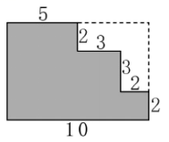
【对应练习1】
图中每个小格的面积是1cm²，阴影部分的面积是( )cm²。
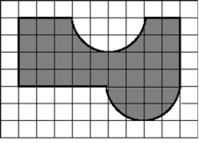
【对应练习2】
下图每个小正方形的边长表示1cm，阴影部分的面积是( )平方厘米。
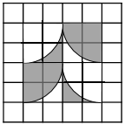
【对应练习3】
如图是两个边长为4分米的正方形拼成的图形，则阴影部分的面积是( )平方分米。
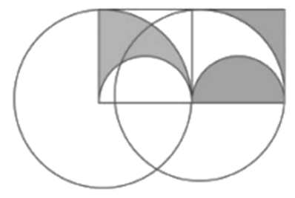
【对应练习4】
利用图形的运动，计算如图阴影部分的面积是( )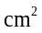。（每个小方格边长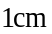）
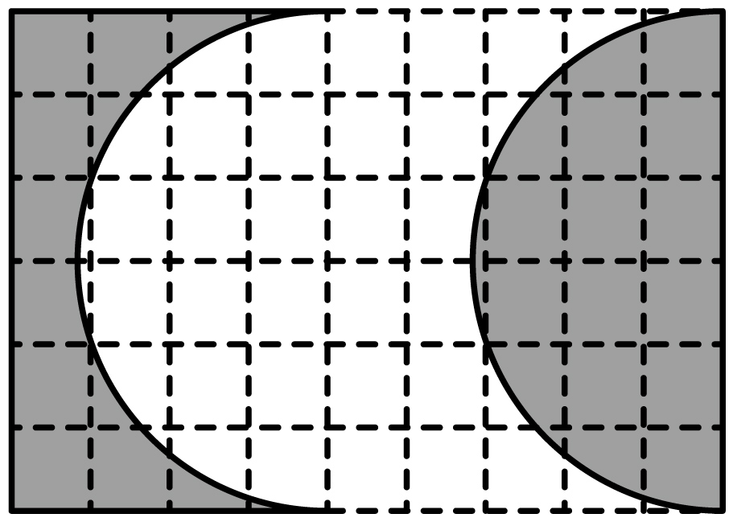

【典型例题2】
下面图形的周长是( )。
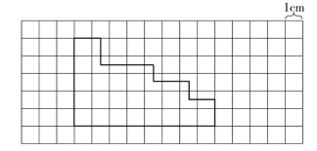
【对应练习1】
奶奶家有一块不规则的菜地，如下图。奶奶想用篱笆把菜地围起来，应该准备多长的篱笆?(单位:m)
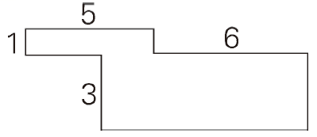
【对应练习2】
求下面图形的周长。（方格边长1cm）
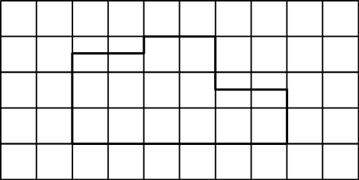

【考点十二】轴对称和平移综合作图。
【方法点拨】
熟练掌握轴对称和平移的作图方法是解决综合作图的关键。
【典型例题】
（1）画出图A的对称轴。如果图中每个小方格的边长是1cm，图A的周长是（ ），面积是（ ）。
（2）把轴对称图形B的另一半补完整。
（3）画出图B先向右平移3格，再向下平移5格后的图形。
（4）画三角形CDE，并以CD为底，画出这个三角形的高。
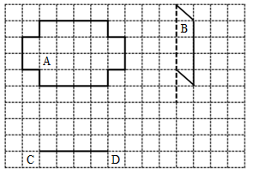
【对应练习1】
按要求完成下面各题。
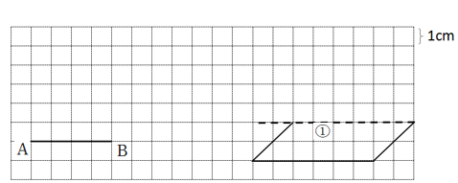
（1）以AB为三角形的一条边，画一个等腰三角形ABC，并画出AB边上的高。
（2）画出三角形ABC向右平移5格后的图形。
（3）沿对称轴画出图形①的另一半，图形①的面积是（ ）平方厘米。

【对应练习2】
按要求完成下面各题。
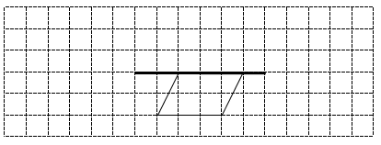
（1）根据对称轴画出平行四边形的对称图形。
（2）画出平行四边形向左平移5格以后的图形。
（3）这个平行四边形的面积是（ ）cm²（每个小正方形的边长是1cm）
【对应练习3】
按要求完成下面的题目。
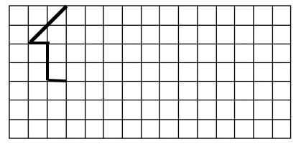
（1）补全这个轴对称图形。
（2）画出这个轴对称图形向右平移7格后得到的图形。
（3）如果每一小格代表1平方厘米。那么这个轴对称图形的面积是（ ）平方厘米。

以上内容仅为本文档的试下载部分，为可阅读页数的一半内容。如要下载或阅读全文，请访问：https://d.book118.com/208052023113006030

